

Reparación temporal de emergencia de ventilador del hotend para CATZ 2.0

Esta guía está orientada para su uso en el modelo CATZ 2.0, la impresora mostrada en la guía puede presentar ciertas diferencias estéticas.
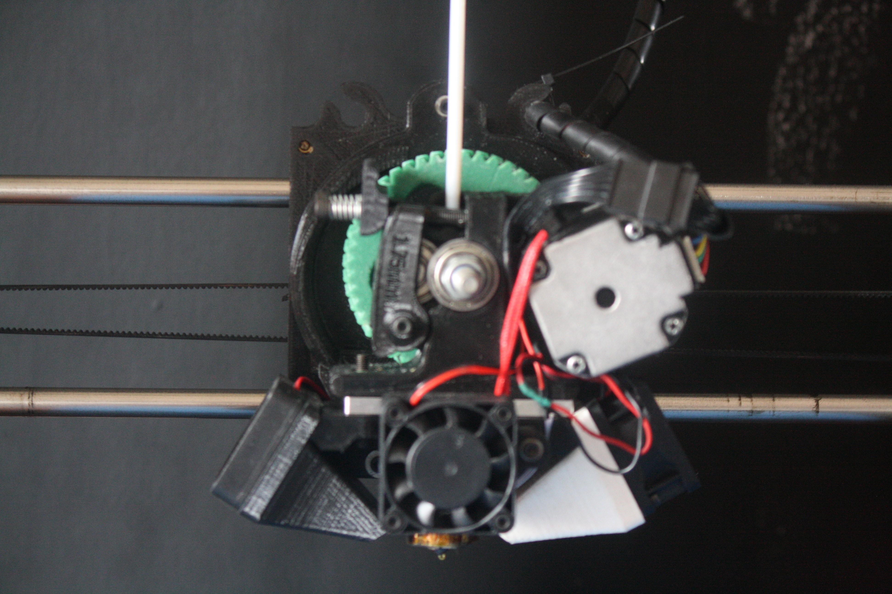
Fig 1. Extrusora estándar del modelo CATZ 2.0

Es importante que la impresora se encuentre apagada y desconectada del toma corriente para evitar cualquier daño eléctrico.
Está es una reparación de emergencia y no está diseñada para un uso permanente, es necesario instalar un repuesto del ventilador de 40mm 24VDC.
No utilice la impresora sin este ventilador ya que puede ocasionar un atasco del filamento en el hotend o a largo plazo un daño en la extrusora.
Cualquier duda o para mayor soporte por favor ponerse en contacto a info@m3df.com o al número de teléfono +502 5951-2242

Paso 1
Retire los tornillos del ventilador dañado con una llave allen #2.5, no se apoye sobre la pieza impresa a la que está sujeta ni retire ningún otro tornillo aparte de los cuatro que sujetan el ventilador. Para remover gire la llave en contra de las agujas del reloj.

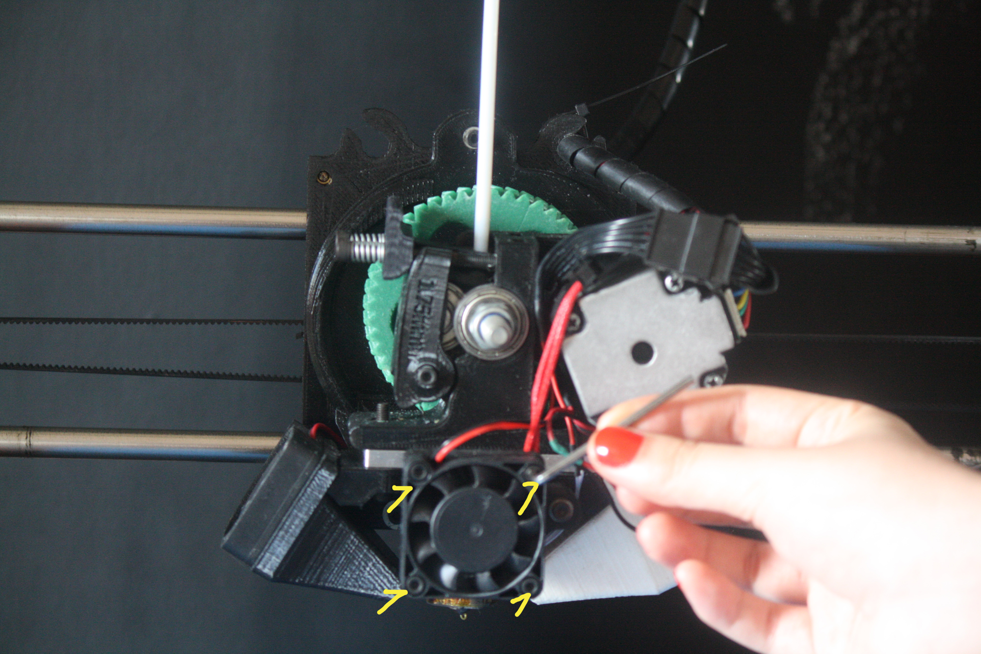
Fig 2. Tornillos a retirar

Paso 2
Tenemos que quitar el ventilador del camino, aquí tenemos dos opciones, colocar el ventilador en la parte superior de la extrusora y sujetarla con un ziptie, o cortar los cables del ventilador y colocarlos en la parte superior de la extrusora para que no interrumpan la impresión. Si decide cortar los cables sugerimos hacerlo en la linea punteada que aparece en la figura 3.
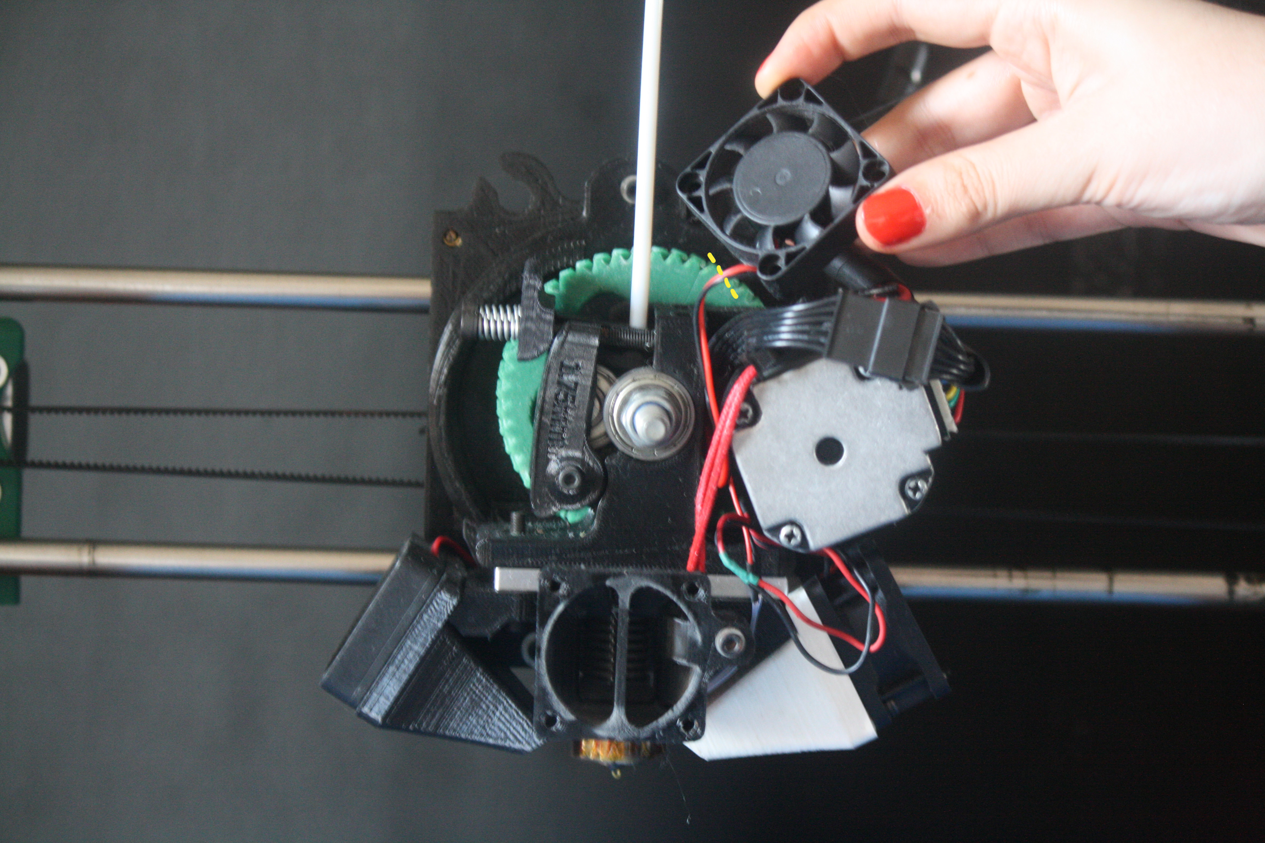
Fig. 3. Lugar para poner el ventilador y sugerencia de posición de corte.

Paso 3
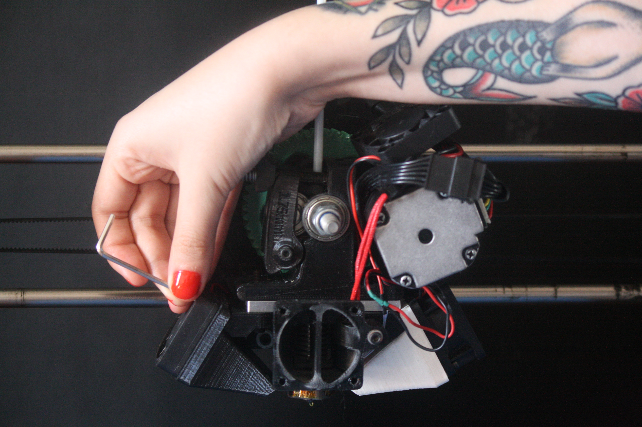
Retire uno de los ventiladores laterales, puede ser cualquiera de los dos, en está guía se utilizó el izquierdo. Para remover utilice el mismo proceso que en el paso 1.
Fig. 4. Desmontaje de ventilador lateral.

Paso 4
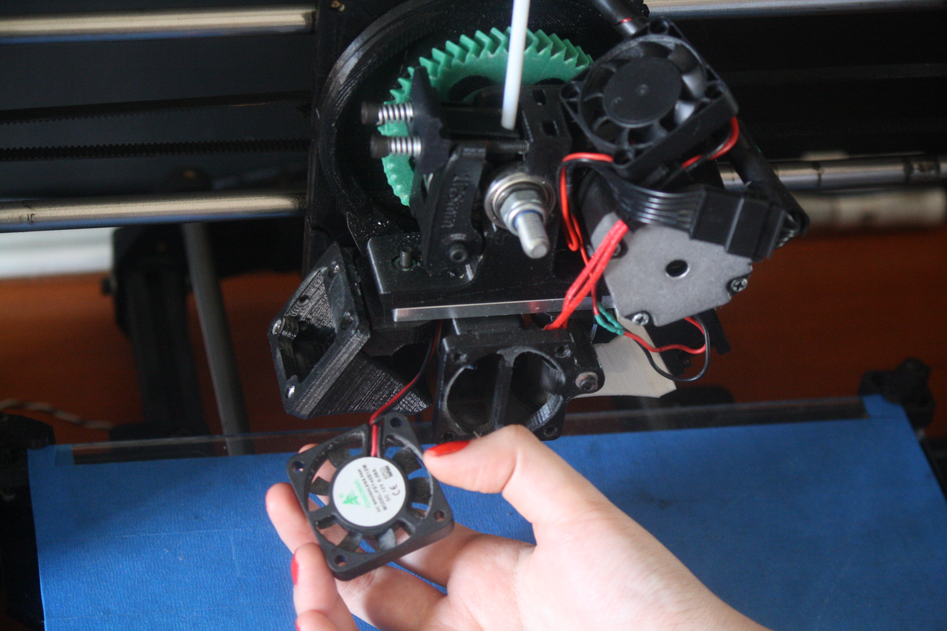
Verifique que tenga suficiente cable para colocarlo en la posición del ventilador central, si utiliza el ventilador izquierdo y no alcanza la nueva posición trate de jalar el cable suavemente, si aun así no lo logra es posible que tenga que cortar un ziptie que se encuentra en la parte inferior detrás del hotend. Si esto se complica mucho reinstale el ventilador izquierdo y utilice el derecho.

Fig. 5. Verificación de la longitud del cable.

Paso 5
Coloque el ventilador en la nueva posición y reinstale los cuatro tornillos necesarios, para apretar hágalo en sentido de las agujas del reloj y no los apriete demasiado. A lo mucho utilice un dedo de fuerza.

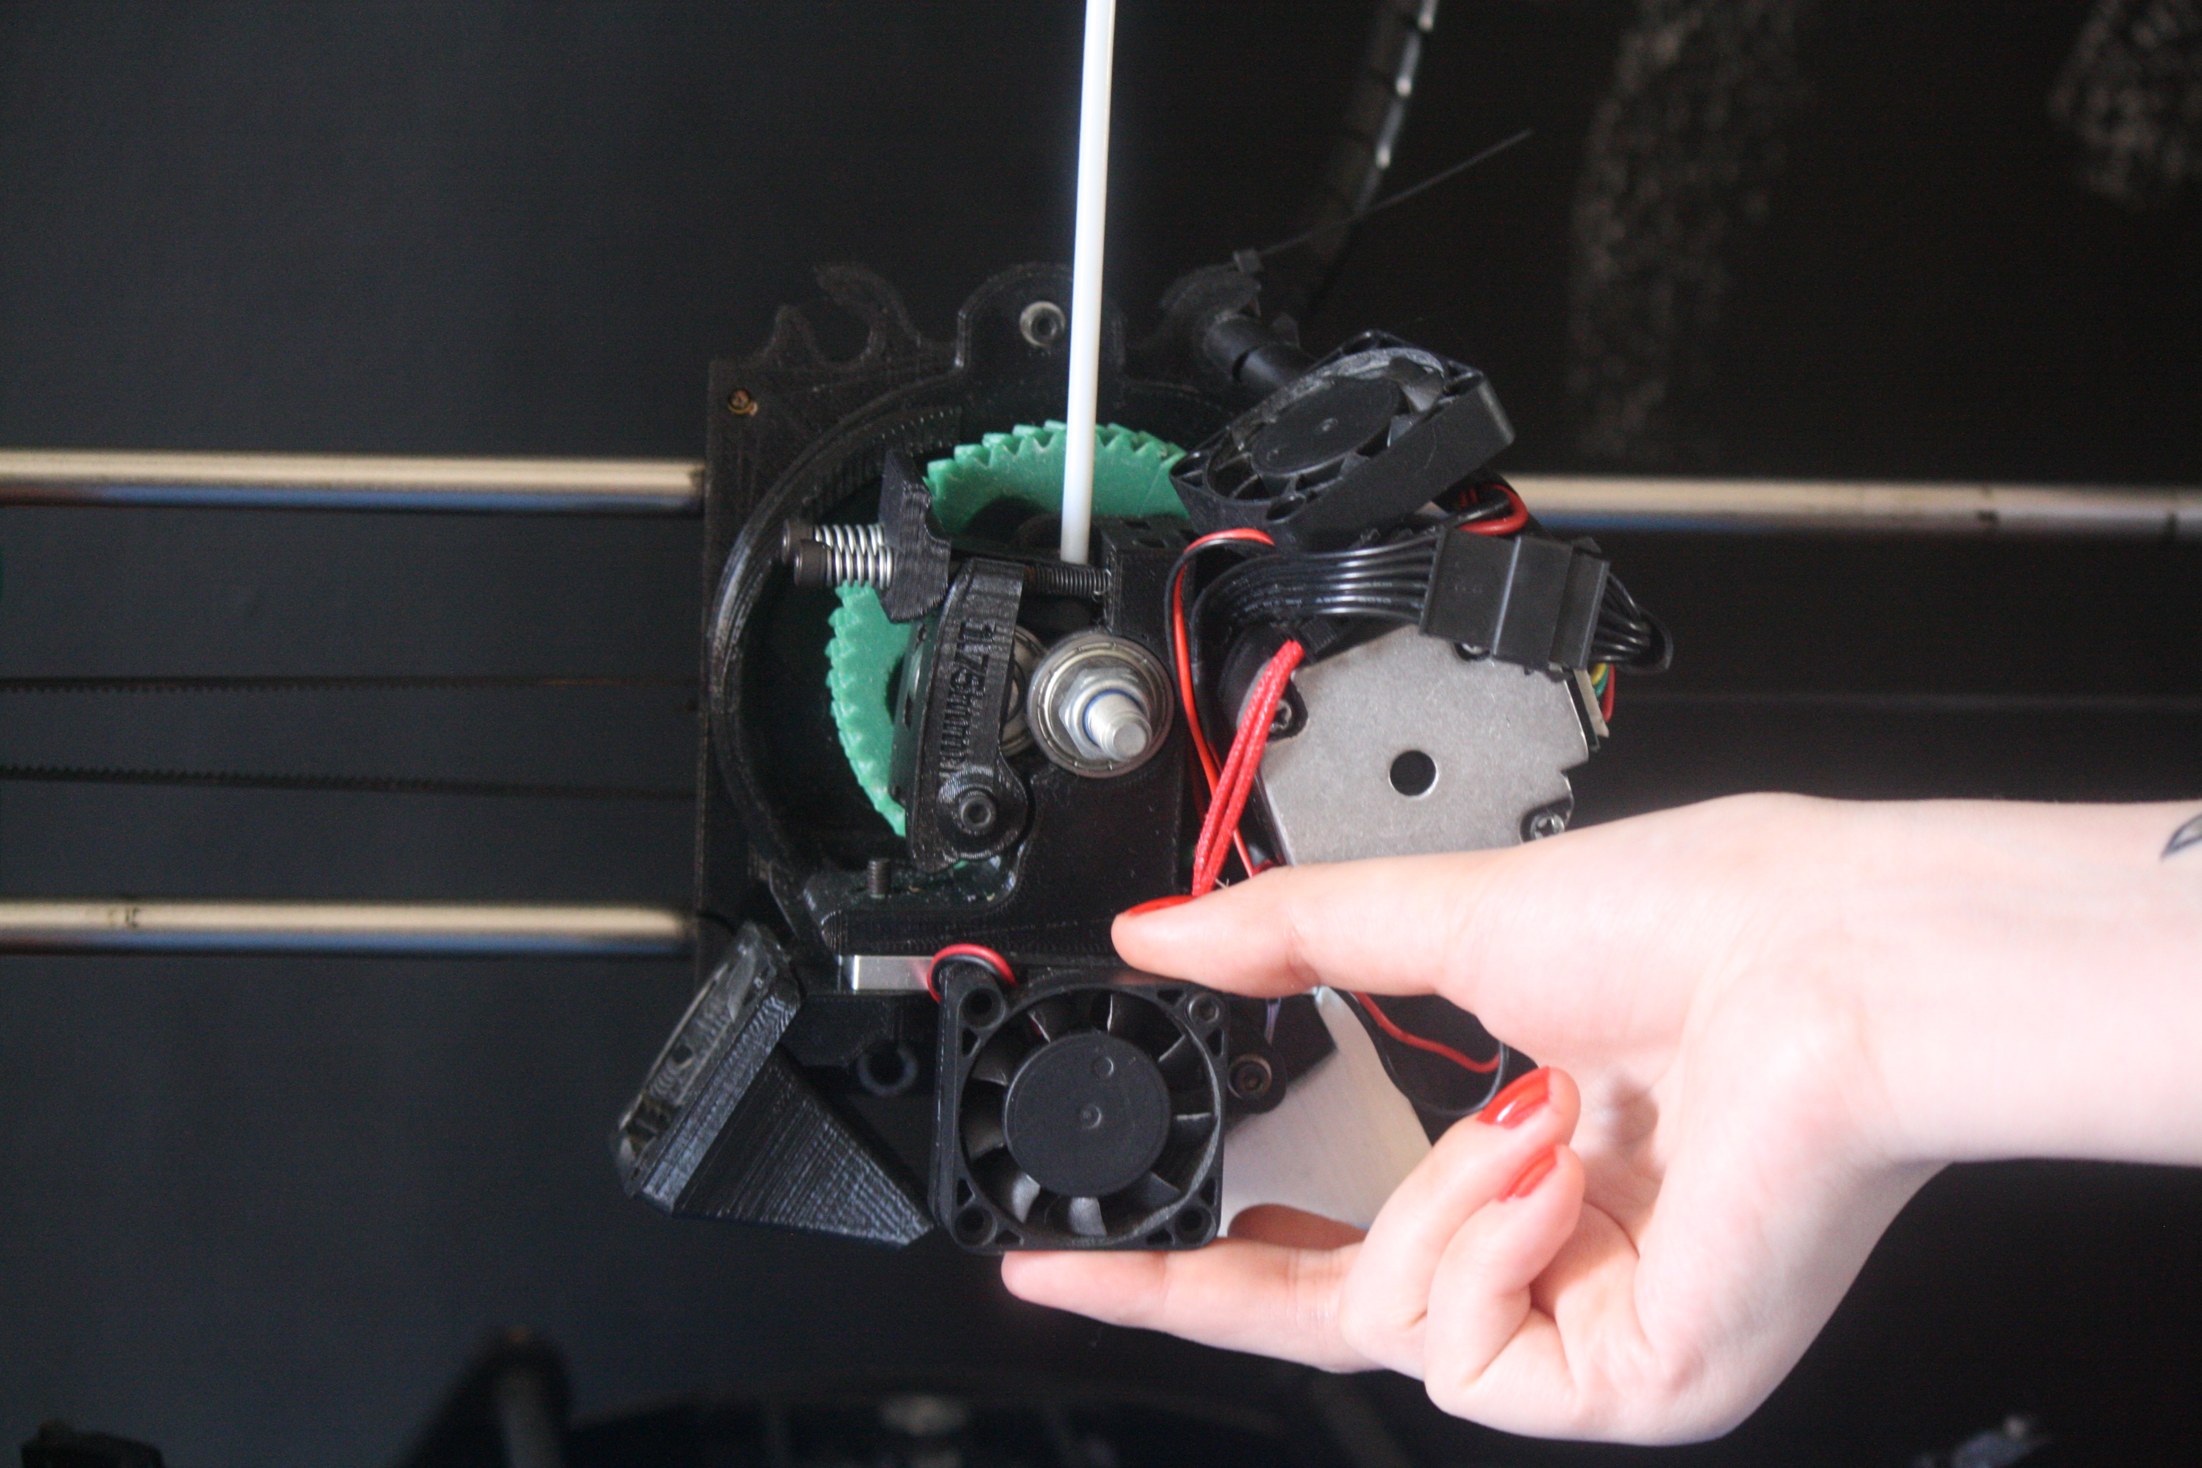
Fig. 6. Instalación en nueva posición.

Advertencias
- Esta es una reparación de emergencia, no utilice está reparación para impresiones en las cuales la primer capa es de mucha duración ya que los ventiladores laterales por lo general se activan hasta la segunda capa. De lo contrario deberá configurar en su software para que los ventiladores se activen desde la primer capa.
- Al finalizar la impresión el ventilador se detendrá, es importante que active los ventiladores de nuevo atravez de la pantalla de su impresora, para hacer esto presione el botón de navegación y luego vaya a: CONTROL > TEMPERATURE > FAN SPEED y coloque el valor 255. Una vez la temperatura haya bajado a 50 grados puede desactivarlos o apagar la impresora.

